Глубина промерзания грунта
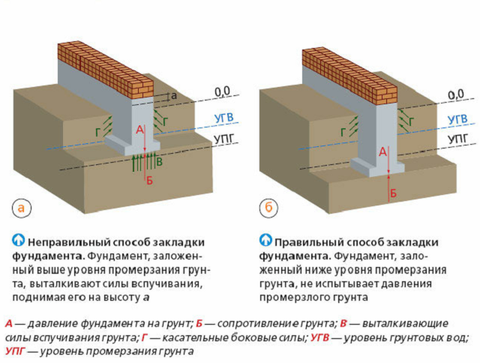
Глубина заложения фундамента, как правило, зависит от нескольких факторов:
Глубина промерзания грунта;
Физические и структурные свойства грунта;
Высота уровня грунтовых вод;
Расчетная нагрузка конструкции на фундамент;
Климатические условия.
Зависимость размера фундамента от глубины промерзания грунта
Промерзание – это важнейший параметр, который следует учитывать при строительстве фундамента дома. Расчетная глубина заложения фундамента почти всегда больше величины промерзания, свойственной для данной местности, но при этом она не может быть меньше чем 0,5 м.
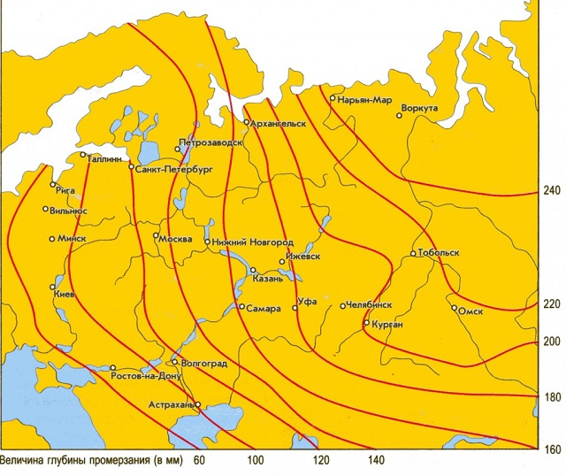
Вполне естественно, что замерзание земли напрямую зависит от природно-климатических зон, в которых ведется строительство. Учитывая то, что территория России расположена в Северном полушарии – промерзание в зимний период наблюдается почти на всей ее площади. Конечно же, интенсивность промерзания будет сильно отличаться в различных областях – например, в Архангельской области и в Краснодарском крае. Именно по этой причине для каждой климатической зоны определены нормативы промерзания грунта зимой. То есть та глубина, на которой зимой температура не опускается ниже 00С. Если грунт глинистый или суглинистый – для него температура промерзания имеет индивидуальное значение и составляет -10С.

Промерзание грунта для различных областей и широт определялось опытным путем. Многолетние измерения на участках почвы очищенных от снега – позволили обобщить все полученные данные, вывести средние значения, а после создать специальные карты и таблицы нормативных глубин промерзания. Пользуясь этими данными сегодня не нужно больших усилий для того, чтобы определить нормативные значения для вашей местности.
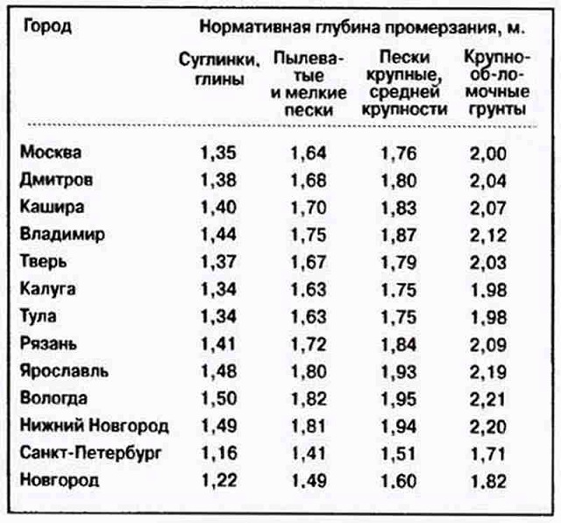

Как видим: средняя глубина промерзания для Московской и Ленинградской области, составляет 1,6 – 1,4 метра соответственно; однако местные особенности территории, всегда могут оказывать большое влияние. Поэтому сведения, полученные о ближайших, профессионально освоенных строительных участках – никогда не окажутся лишними.
Дополнительные факторы, влияющие на расчет глубины закладки фундамента

В случае, если дом в зимний период непрерывно отапливается – расчетные параметры для фундамента могут быть значительно уменьшены, в зависимости от следующих особенностей:
Если пол в доме расположен на грунте – глубина уменьшается на 30%;
Если он на лагах расположен – на 20%;
Если на балках, тогда – на 10%.
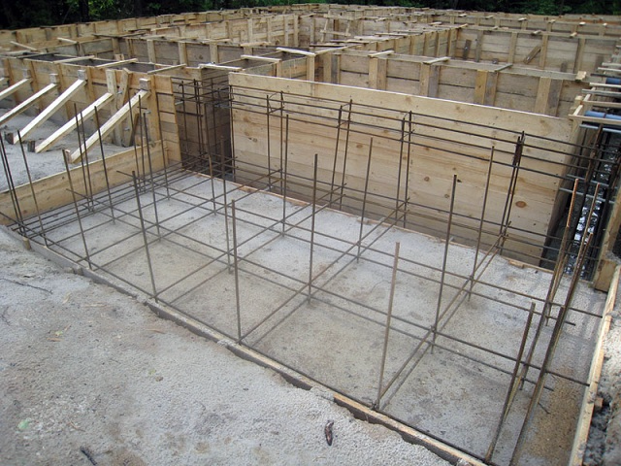

Немаловажным моментом при строительстве и закладке своими руками – является адаптация фундамента под условия конкретной местности. Ведь вокруг нас, так много грунтов, различных по своей структуре и залеганию грунтовых вод.
Самым надежным грунтом – считается скалистый, он практически не требует дополнительного заглубления. А характерные особенности песчаных или глинистых грунтов уже диктуют минимальную глубину закладки фундамента – которая составляет 0,4 – 0,7м и более.
Но основной постулат при расчете под закладку фундамента дома говорит о том, что его закладка не должна быть меньше глубины промерзания грунта.
Вспучивание грунта не всегда равномерно, поэтому порой возникают проблемы с возведением фундаментов, так как в течение года грунты то поднимаются, то опускаются, нанося непоправимый вред строительным конструкциям, возведенным без учета пучинистых свойств грунта.
Средняя глубина промерзания грунта в Ленинградской области достигает 1,4 м, а в морозные годы до 1,6 м. Следовательно, инженерные системы следует прокладывать на уровне 1,7 м, а фундамент или отдельные его элементы заглублять еще больше, так как на них приходится наибольшая нагрузка.

